长泰一中2016/2017学年下学期期中考试
高一数学试卷
一、选择题 (本大题共12小题，每小题5分，合计60分,答案用2B铅笔在机读
答题卡上填涂。)
1.已知点A(3, a)在直线2x+y-7=0上,则a=
A.1 B.-1 C.2 D.-2
2.斜率为2的直线的倾斜角所在的范围是
A.0 B.45

C.90 D.135
3.如图,几何体的正视图和侧视图都正确的是
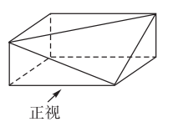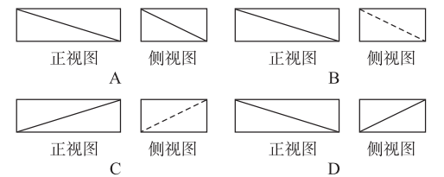
4.在空间直角坐标系中，点P(－1，－2，－3)到平面yOz的距离是
A．1 B．2 C．3 D.
5.下列说法正确的是
A．若a⊂α，b⊂β，则a与b是异面直线
B．若a与b异面，b与c异面，则a与c异面
C．若a，b不同在平面α内，则a与b异面
D．若a，b不同在任何一个平面内，则a与b异面

6.若直线l₁：ax＋2y＋6＝0与直线l₂：x＋(a－1)y＋a²－1＝0垂直，则实数a＝
A. B．－1 C．2 D．－1或2
7.已知圆M的一般方程为x²＋y²－8x＋6y＝0，则下列说法中不正确的是WWW.ziyuanku.com
A．圆M的圆心为(4，－3) B．圆M被x轴截得的弦长为8
C．圆M的半径为25 D．圆M被y轴截得的弦长为6
8.等体积的球和正方体的表面积S_{球}与S_{正方体}的大小关系是
A．S_{正方体}＞S_{球} B．S_{正方体}＜S_{球}
C．S_{正方体}＝S_{球} D．无法确定
9.点P(4, - 2)与圆x²+y²=4上任一点连线的中点轨迹方程是
A.(x-2)²+(y+1)²=1 B.(x-2)²+(y+1)²=4
C.(x+4)²+(y-2)²=1 D.(x+2)²+(y-1)²=1
10.已知圆C₁：(x＋1)²＋(y－1)²＝1，圆C₂与圆C₁关于直线x－y－1＝0对称，则圆C₂的方程为
A．(x＋2)²＋(y－2)²＝1 B．(x－2)²＋(y＋2)²＝1
C．(x＋2)²＋(y＋2)²＝1 D．(x－2)²＋(y－2)²＝1
11.给出以下四个命题：
①如果一条直线和一个平面平行，经过这条直线的一个平面和这个平面相交，那么这条
直线和交线平行中·华.资*源%库 ziyuanku.com
②如果一条直线和一个平面内的两条相交直线都垂直，那么这条直线垂直于这个平面
③如果两条直线都平行于一个平面，那么这两条直线互相平行
④如果一个平面经过另一个平面的一条垂线，那么这两个平面互相垂直
其中真命题的个数是
A．1 B．2 C．3 D．4
- 如图所示，在平面四边形ABCD中，AB＝AD＝CD＝1，BD＝，BD⊥CD.将四边形ABCD
沿对角线BD折成四面体A′－BCD，使平面A′BD⊥平面BCD，则下列结论正确的是
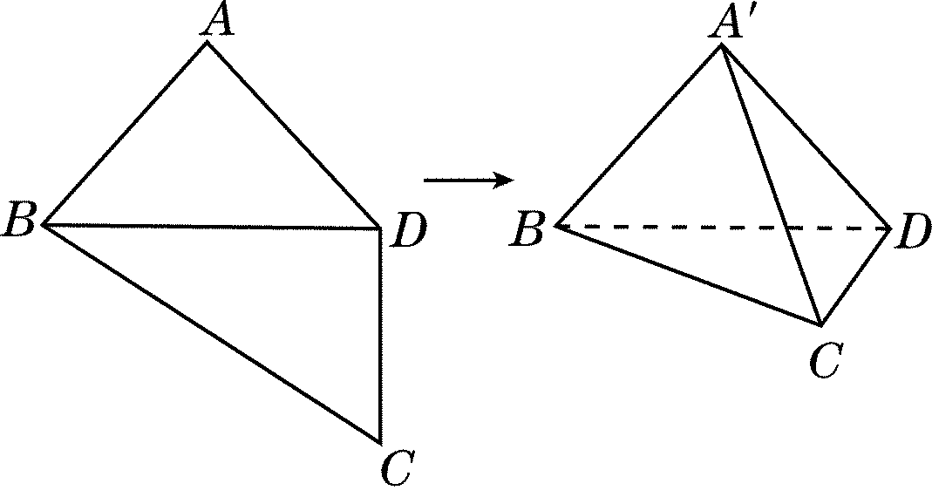
A．A′C ⊥ BD B．四面体A′－BCD的体积为
C．CA′与平面A′BD所成的角为30° D．∠BA′C＝90°
二、填空题(本大题共4小题，每小题5分，共20分.把正确答案直接写在答题卷相应位置上。)
13.不论a为何实数，直线(a＋3)x＋(2a－1)y＋7＝0恒过定点坐标为 ▲ .
14.已知P为△ABC所在平面外一点，且PA、PB、PC两两垂直，则下列命题：
①PA⊥BC ②PB⊥AC ③PC⊥AB ④AB⊥BC.
其中正确的个数是 ▲ ．
15.已知A(3,0)，B(0,4)，直线AB上一动点P(x，y)，则xy的最大值是 ▲ . 中/华-资*源%库
16.若⊙O₁：x²＋y²＝5与⊙O₂：(x－m)²＋y²＝20(m∈R)相交于A，B两点，且两圆在点A处的
切线互相垂直，则线段AB的长度是 ▲ .
三、解答题:本大题共6小题，共70分，解答应写出文字说明,证明过程或演算步骤。
17.（本小题满分10分）
已知sin θ＝ ，<θ<π.
(1)求tan θ的值；
(2)求的值．

- Ziyuanku.com（本小题满分12分）
在△ABC中，已知A(1,1)，AC边上的高所在直线方程为x－2y＝0，AB边上的高所在直线
方程为3x＋2y－3＝0.求BC边所在直线方程．

- （本小题满分12分）
已知圆C的圆心C(2,0)，且过点B(1 ，)．
(1)求圆C的标Ziyuanku.com准方程；
(2)已知点P是圆C上的动点，求点P到直线x＋y－8＝0的距离的最小值．

20.（本小题满分12分）
如图所示，四边形ABCD是矩形，DA⊥平面ABE，AE＝EB＝BC＝2，F为CE上的点，
且BF⊥平面ACE，AC和BD交于点G.
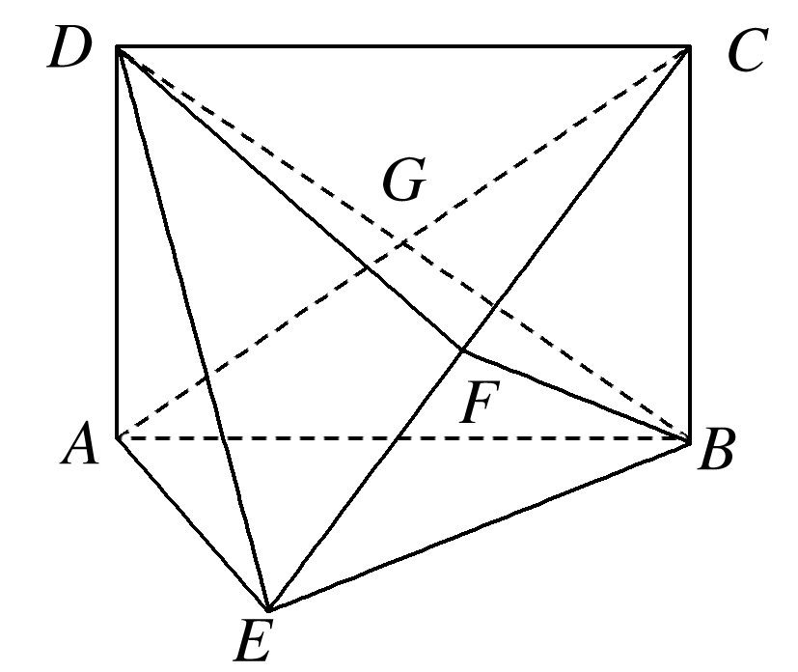
(1)求证：AE∥平面BFD；
(2)求三棱锥C－BFG的体积．

21.（本小题满分12分）
在直角坐标系xOy中，以M(－1,0)为圆心的圆与直线x－y－3＝0相切．
(1)求圆M的方程；
(2)如果圆M上存在两点关于直线mx＋y＋1＝0对称，求实数m的值．
(3)已知A(－2,0)，B(2,0)，圆内的动点P满足|PA|·|PB|＝|PO|²，求PA·PB的取值范围．

$来&源：ziyuanku.com
- （本小题满分12分）
若关于x的方程2^{2x}＋2^{x} a＋a＋1＝0有实根，求实数a的取值范围．
16-17下中高一数学参考答案
- 选择题：（每题5分，共60分）
题号 | 1 | 2 | 3 | 4 | 5 | 6 | 7 | 8 | 9 | 10 | 11 | 12
答案 | A | B | B | A | D | A | C | A | A | B | C | D
$来&源：ziyuanku.com
12解析：取BD的中点O，∵A′B＝A′D，∴A′O⊥BD，又平面A′BD⊥平面BCD，∴A′O⊥平面BCD.∵CD⊥BD，∴OC不垂直于BD，假设A′C⊥BD，∵OC为A′C在平面BCD内的射影，∴OC⊥BD，矛盾，∴A′C不垂直于BD.A错误；V_{A′－BCD}＝S_{△A′BD}·CD＝，B错误；∠CA′D为直线CA′与平面A′BD所成的角，∠CA′D＝45°，C错误；∵CD⊥BD，平面A′BD⊥平面BCD，∴CD⊥平面A′BD，A′C在平面A′BD内的射影为A′D，∵A′B＝A′D＝1，BD＝，∴A′B⊥A′D，∴A′B⊥A′C ，D正确.
- 填空题：（每题5分，共20分）
13．(－2, 1) 14．3 15．3 16．4 16解析：由题知O₁(0,0)，O₂(m,0)，且<|m|<3，又O₁A⊥AO₂，则有m²＝()²＋(2)²＝25，得m＝±5.故|AB|＝2×＝4.
- 解答题（共6个小题，满分70分）
17．解：(1)∵sin²θ＋cos²θ＝1，∴cos²θ＝.
又<θ<π，∴cos θ＝－. ∴tan θ＝ ＝－. … 5分
(2)由(1)知， ＝ ＝ －. … 10分
18．解：k_{AC}＝－2，k_{AB}＝. ∴AC：y－1＝－2(x－1)，即2x＋y－3＝0，
AB：y－1＝(x－1)，即2x－3y＋1＝0.
由得C(3，－3)．由得B(－2，－1)．
∴BC：2x＋5y＋9＝0. … 12分
19.解：(1)圆C的半径为|CB|＝＝2，所以圆C的方程为(x－2)²＋y²＝4 …… 5分
(2)圆心到直线l的距离为d＝＝3，
所以P到直线l：x＋y－8＝0的距离的最小值为：3－2. … 12分
20．解：(1)证明：由题意可知G是AC的中点，连接FG.∵BF⊥平面ACE，∴CE⊥BF.
∵EB＝BC，∴F是EC的中点．在△AEC中，FG∥AE，又∵AE ⊄平面BFD，
FG⊂平面BFD，∴AE∥平面BFD. … 6分
(2)∵BC⊥平面ABE，AE⊂平面ABE，∴AE⊥BC.
又∵BF⊥平面ACE，AE⊂平面ACE，∴AE⊥BF.
又∵BC∩BF＝B，∴AE⊥平面BCE. ∵AE∥FG，∴FG⊥平面BCF.
∵G是AC的中点，F是CE的中点，∴FG＝AE＝1.
∵AD⊥平面ABE，AD∥BC，∴BC⊥平面ABE.
∴∠CBE＝90°. ∴在Rt△BCE中，BF＝CE＝CF＝.
∴S_{△CFB}＝××＝1.
∴V_{C－BGF}＝V_{G－BCF}＝S_{△CFB}·FG＝×1×1＝. … 12分
- 解：(1)依题意，圆M的半径r等于圆心M(－1,0)到直线x－y－3＝0的距离，
即r＝＝2. ∴圆M的方程为(x＋1)²＋y²＝4. … 4分
(2)∵圆M上存在两点关于直线mx＋y＋1＝0对称，
∴直线mx＋y＋1＝0必过圆心M(－1,0)．∴－m＋1＝0，∴m＝1. … 8分
(3)设P(x，y)，由|PA||PB|＝|PO|²，得
·＝x²＋y²，即x²－y²＝2.
∴PA·PB＝(－2－x，－y)·(2－x，－y)
＝x²－4＋y²＝2(y²－1)．
∵点P在圆M内，
∴(x＋1)²＋y²<4，∴0≤y²<4，∴－1≤y²－1<3.
∴PA·PB的取值范围为[－2,6)． … 12分
22．解：设t＝2^{x}(t>0)，则原方程可变为t²＋at＋a＋1＝0，(*)
原方程有实根，即方程(*)有正根． … 4分
令f(t)＝t²＋at＋a＋1.
(1)若方程(*)有两个正实根t₁，t₂，
则解得－1＜a≤2－2；
- 若方程(*)有一个正实根和一个负实根(负实根，不合题意，舍去)，
则f(0)＝a＋1<0，解得a<－1；
(3)当a＝－1时，t＝1，x＝0符合题意．综上可知实数a的取值范围是(－∞，2－2 ]．
… 12分

